Séance 3 : Antigone et la Nourrice – Manuel de français p. 231-232 (Noté sur 20 pts)
Prénom et classe : Date :

Vous répondrez par des phrases complètes en bleu (voir feuille de consignes).

La situation d’énonciation (7 pts)
1) Où et quand débute l’action ? Quelle partie du texte vous a permis de répondre à cette question ? /1,5
L’action débute tôt le matin (à l’aube / à l’aurore) dans une maison, probablement celle d’Antigone.
C’est le paragraphe introductif en italiques qui fournit ces indications.
Bonus : Comment appelle-t-on cette partie d’un texte théâtral ? /+1
Cette partie du texte est appelée une didascalie.

2) a) Quel est le niveau de langue de la nourrice ? Justifiez votre réponse par deux citations. /1,5
La nourrisse emploie un niveau de langue familier : « à t’attifer toujours devant la glace ! » (l.42),
« Réponds donc, fanfaronne ! » (l.50).
Remarque ; quand cette question vous est posée, la réponse attendue est le niveau de langue familier ou soutenu. En effet, le niveau de langue courant est la norme : il n’y a donc pas d’intérêt à vous le faire remarquer.

b) Et Antigone, de quelle manière parle-t-elle ? Justifiez votre réponse par deux citations. /1,5
Antigone parle avec un langage imagé, poétique : « Le jardin dormait encore » (l.15) « J’ai cru au jour la première aujourd’hui ! » (l. 29)

3) Un anachronisme est le fait d’attribuer à une époque ce qui appartient à une autre.
a) Rappelez à quelle époque historique l’action se déroule ? /0,5
L’action est censée se dérouler dans l’Antiquité. Œdipe et sa famille sont des personnages de la mythologie grecque.
b) Relevez un exemple d’anachronisme dans ce passage. /0,5
Des anachronismes apparaissent avec les références à une carte poste (l.9), à du rouge à lèvres (l. 42).
c) Quel effet cet anachronisme produit-il sur le lecteur et le spectateur ? /1,5
Cet anachronisme donne l’impression que l’action se déroule de nos jours. Il actualise, il rend la pièce plus actuelle.

La progression du dialogue (4,5 pts)
Rappel : les 4 types de phrases sont les types déclaratif – interrogatif – impératif – exclamatif
4) Quels sont les deux types de phrases qu’emploie le plus la nourrice ? /1
La nourrice emploie surtout le type interrogatif et exclamatif.
Remarque : Pour l’étude d’un texte, la réponse à cette question n’est jamais le type déclaratif. En effet, ce type est la norme, il n’y pas d’intérêt à le relever.

Expliquez pourquoi elle emploie chacun de ces types de phrase. /2 Le type interrogatif lui permet de questionner Antigone sur sa sortie nocturne.
Le type exclamatif exprime ses sentiments, l’inquiétude et la colère.

5) Dans le début de ce passage, y a-t-il un véritable dialogue ? Justifiez votre réponse. /1,5
Dans ce début de scène, il n’y a pas de véritable échange. En effet, Antigone évoque la beauté de la nature au petit matin, tandis que la nourrice cherche à savoir pourquoi Antigone est sortie. Elles mènent chacune leur discussion sans se répondre. (l. 18 « J’ai été à la porte du fond. Tu l’avais laissée entrebâiller. / Dans les champs, c’était tout mouillé, et cela attendait »)

Le personnage d’Antigone (3,5 pts)
6) a) A quel moment de la journée Antigone préfère-t-elle la nature. Pourquoi ? /1
Antigone préfère la nature avant le lever du soleil, entre chien et loup.

b) Quel sens donnez-vous à la phrase « C’est beau un jardin qui ne pense pas encore aux hommes (l. 17-18) » ? /1,5
Cette expression (poétique, qui repose sur une personnification du jardin) signifie que, selon Antigone, la nature est belle quand les hommes en sont absents.

c) Que concluez-vous sur la relation qu’Antigone a avec le genre humain (= les autres) ? /1
Antigone semble rechercher la solitude. Elle aime se promener dans une nature préservée de toute présence humaine.

La nourrice (2 pts)
7) Dès l’Antiquité, l’auteur grec Sophocle (Ve s. av J.C.) écrit une pièce de théâtre intitulée Antigone. Dans cette pièce, le personnage de la nourrice n’existe pas.
Selon vous, pourquoi Jean Anouilh, l’auteur de l’Antigone que nous étudions (jouée la 1ère fois en 1944) a-t-il choisi d’introduire ce personnage dans sa pièce ? /2
La présence de la nourrice permet de rendre le personnage d’Antigone à la fois plus humaine et plus héroïque. En effet, leur échange est émouvant car la nourrice s’inquiète pour l’honneur (la virginité) d’Antigone. Mais il révèle aussi le courage de la jeune fille qui, à peine sortie de l’enfance, encore sous la surveillance de sa « nounou », brave les lois de la cité pour enterrer son frère.

Recherche : La nourrice est un personnage que l’on retrouve souvent dans le théâtre antique puis au XVIe et XVIIe s. (3 pts)
Recherchez deux pièces de théâtre de ces époques qui comportent un personnage de nourrice.
→Vous indiquerez le titre de la pièce, son auteur, son année/siècle de parution, le mot « nourrice » ou son nom si elle est désignée autrement, ainsi que le nom du jeune personnage dont elle a la charge.
/3
Aide pour trouver deux pièces comportant des personnages de nourrices
Recherchez dans l’œuvre des auteurs suivants :
Dans l’Antiquité : Euripide et Sénèque
Au XVIe s : Shakespeare
Au XVIIe s: Molière et Racine

Hippolyte (428 av. J.C) d’Euripide : la vieille nourrice de Phèdre (la belle –mère d’Hippolyte, secrètement amoureuse de son beau-fils)

Médée (431 av. J.C.), d’Euripide : la nourrice de Médée
(en 60-65 ap. JC) réécrit par Sénèque

Roméo et Juliette (1597) de Shakespeare: la nourrice de Juliette

Le médecin malgré lui (1666) de Molière: Jacqueline, nourrice de Lucinde

Phèdre (1677) de Racine : Oenone, nourrice de Phèdre
= réécriture d’Hippolyte d’Euripide
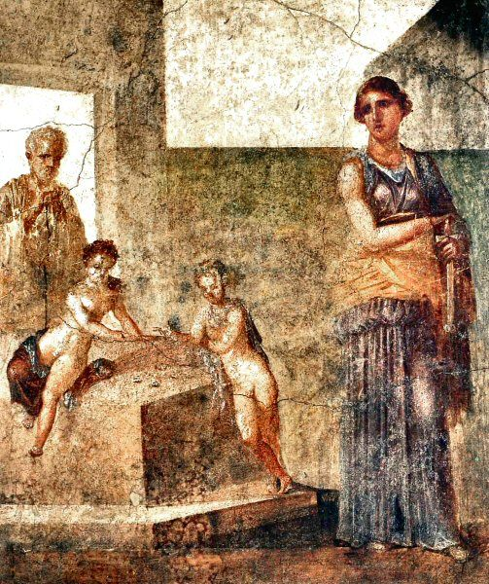

Roméo + Juliette, film de Ba z Luhrmann(1996)
Médée et ses enfants- Fresque de Pompéi (Ier s. ap. J.C)

Super bonus (+3 pts max.)

- Parmi les 2 pièces que vous avez indiquées, recherchez une scène où la nourrice est présente et qui vous semble intéressante.
→ Vous indiquerez l’acte et la scène et recopierez quelques-unes de ces répliques ainsi que celles du/des personnage/s avec qui elle est dialogue.
→ En quelques lignes, vous expliquerez pourquoi vous avez choisi ce passage.

Merci de m’indiquer le temps que vous avez passé pour faire ce travail :
J’ai passé …………………….
ainsi que le niveau de difficulté de cette séance (à surligner en bleu) :
* facile ** moyen *** difficile

Pour les élèves qui me renverront le devoir sous format électronique : □ Je peux imprimer mon devoir
□ Je ne peux pas imprimer mon devoir

Note : /20 pts Remarque :

